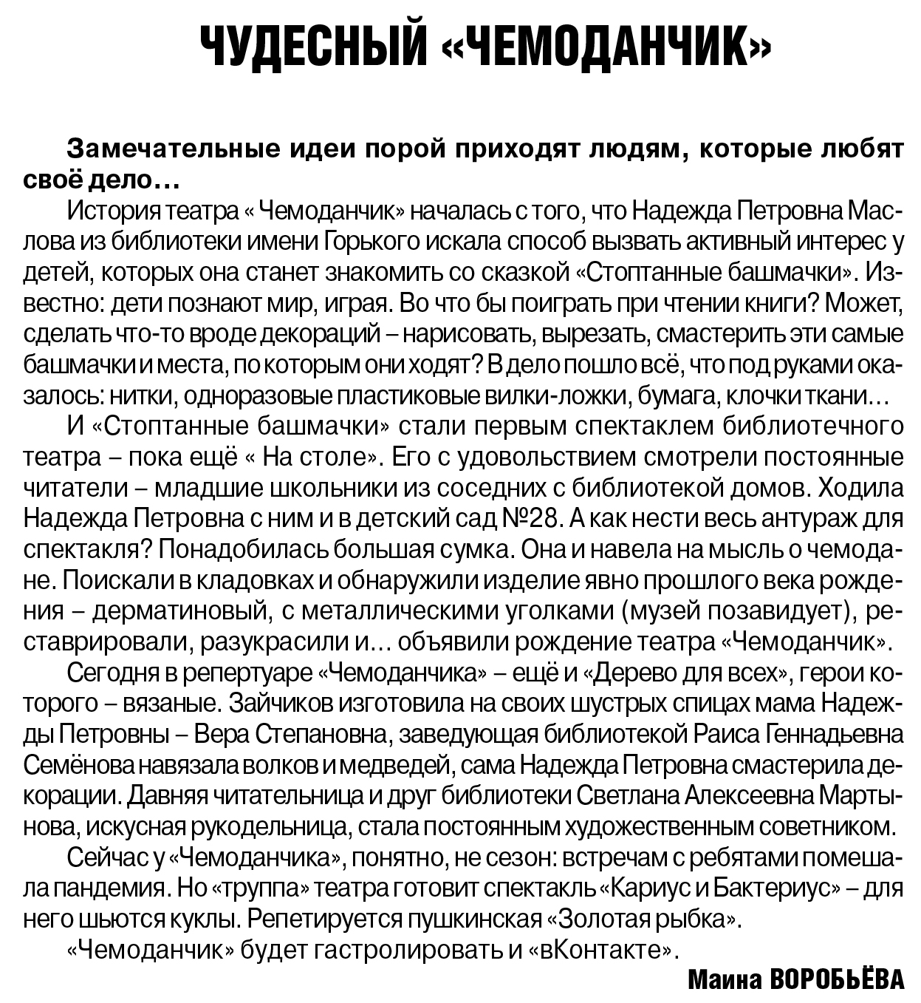

**Воробьёва М. Чудесный «чемоданчик» / М. Воробьёва // Российская провинция. — 2020. — 11 июня. — С. 16.**